Pressmeddelande 2010-12-15
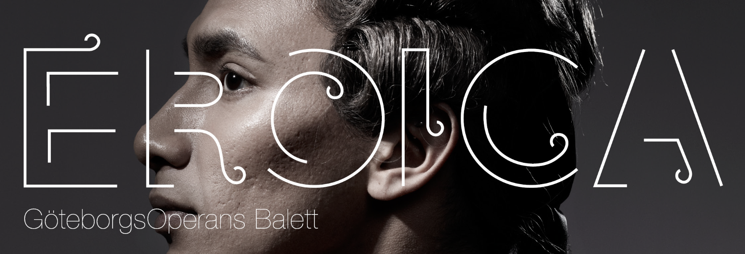
GöteborgsOperans koreograf får två miljoner från Kulturrådet
I går blev det klart att koreograf Örjan Andersson får två miljoner kronor från Kulturrådet. På lördag den 18 december har han världspremiär på GöteborgsOperan med danskvällen Eroica.

Kulturrådet satsar i år sammanlagt 19 miljoner kronor på fria dansgrupper, varav de tre koreograferna Örjan Andersson, Cristina Caprioli och Gunilla Heilborn får två miljoner vardera. Samtliga har skapat verk för GöteborgsOperans Balett de senaste åren, på inbjudan av balettchef Johannes Öhman.

Örjan Andersson är en av Sveriges främsta nutida koreografer. Han har tidigare tilldelats Birgit Cullberg-stipendiet (2002). I GöteborgsOperans Baletts Eroica skapar han koreografi till Beethovens 32 variationer i c-moll och pianosonat nr 8 i c-moll (Pathétique). Dessa båda pianostycken framförs av världspianisten Roland Pöntinen. Örjan Andersson är välkänd för sin personliga och visuellt formsäkra stil, präglad av stark musikalitet. Han har skapat en rad verk för bland andra Cullbergbaletten, Nederlands Dans Theater 1, Compañia Nacional de Danza, Madrid och det egna kompaniet Andersson Dance. Med Eroica gästar han GöteborgsOperans Balett för tredje gången.

Även den slovakiske koreografen Lukáš Timulak skapar koreografi till Eroica. Han svarar för delen som dansas till Beethovens tredje symfoni, Eroica, som också har fått ge namn åt kvällen. Symfonin framförs av GötborgsOperans Orkester under ledning av Eri Klas.

Pressvisning av Eroica på GöteborgsOperans torsdag 16 dec kl 11.30.
Läs mer och se smakprov på www.opera.se/eroica

GöteborgsOperan
Christina Bjerkander
031- 10 80 35

